**2017-2018 阿根廷滑柔鱼渔情预报分析**

**第2期**

**一、水温状况**

当前，整个阿根廷滑柔鱼传统渔场域表温徐极小部海域表温较正常年份偏低外，其余海域表温都较正常年分持平。目前40°S－50°S、55°－65°W海域表温介于7.58－17.32℃之间。

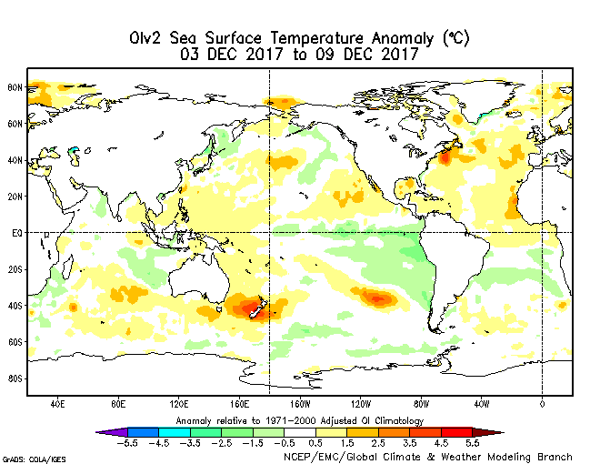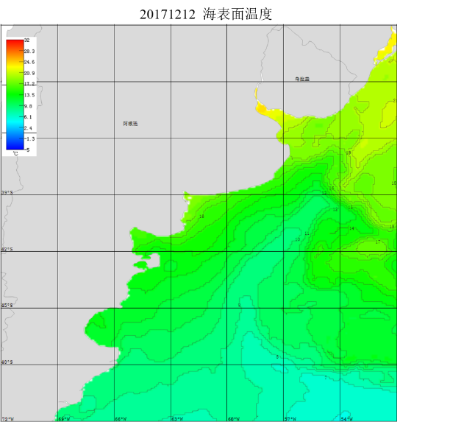

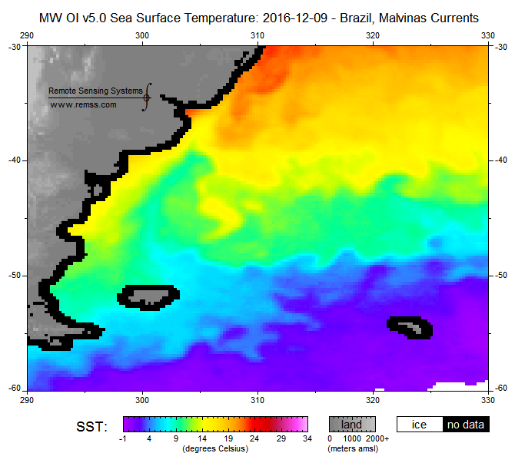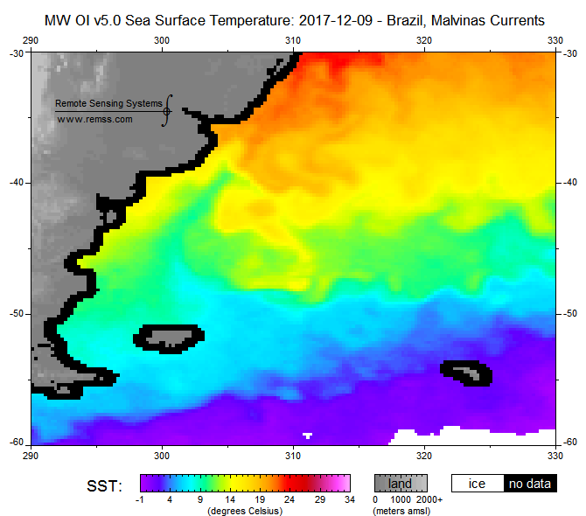

2016年12月09日表温 2017年12月09日表温

图1 表温分布图

表1. 2017年12月03日－2017年12月09日表温分布图

|  |  |  |  |  |  |  |  |  |  |  |
| --- | --- | --- | --- | --- | --- | --- | --- | --- | --- | --- |
|  | **64.5W** | **63.5W** | **62.5W** | **61.5 W** | **60.5 W** | **59.5 W** | **58.5 W** | **57.5 W** | **56.5W** | **55.5W** |
| **40.5S** | 15.75 | 16.48 | 17.32 | 16.93 | 16.05 | 14.62 | 13.11 | 11.88 | 11.69 | 13.15 |
| **41.5S** | 15.49 | 15.57 | 15.78 | 15.26 | 14.34 | 13.24 | 11.91 | 10.92 | 11.07 | 12.9 |
| **42.5S** | 14.9 | 14.75 | 14.36 | 13.61 | 12.69 | 12.05 | 11.1 | 10.47 | 10.93 | 12.9 |
| **43.5S** | 14.1 | 13.77 | 13.14 | 12.27 | 11.42 | 11.17 | 10.63 | 10.37 | 11.05 | 12.92 |
| **44.5S** | 13.21 | 12.82 | 12.21 | 11.41 | 10.73 | 10.78 | 10.54 | 10.58 | 11.4 | 13.17 |
| **45.5S** | 12.49 | 12.06 | 11.48 | 10.78 | 10.21 | 10.28 | 10.09 | 10.14 | 10.88 | 12.44 |
| **46.5S** | 11.81 | 11.39 | 10.91 | 10.34 | 9.86 | 9.83 | 9.54 | 9.46 | 9.96 | 11.2 |
| **47.5S** | 11.06 | 10.74 | 10.41 | 10.01 | 9.66 | 9.49 | 9.08 | 8.81 | 8.99 | 9.81 |
| **48.5S** | 10.27 | 10.04 | 9.89 | 9.72 | 9.55 | 9.35 | 8.92 | 8.54 | 8.46 | 8.83 |
| **49.5S** | 9.74 | 9.55 | 9.48 | 9.41 | 9.3 | 8.98 | 8.52 | 8.04 | 7.71 | 7.58 |

**二、渔情分析**

根据目前海况分析，传统作业渔场的水温较往年基本持平，渔场的形成条件正常。研究表明，12月间阿根廷滑柔鱼中心渔场温度为10～12℃，建议作业海域为41°－43°S、57°－59°W；45°－47°S、59°－61°W附近海域。

鱿钓技术组

HY-1B渔情预报业务化运行小组